**ENZYMY**

(z řeckého en zymé, to znamená v kvasnicích)

Jsou to specifické **bílkoviny**=proteiny, které **urychlují** a **umožňují** průběh chemických reakcí v živých organismech. Působí jako **biologické katalyzátory** např. při přeměnách sacharidů, tuků a bílkovin.

Bez enzymů by např. trávení, dýchání, růst i obrana těla **nefungovaly**.

V lidském organismu se vyskytuje asi tři až pět tisíc různých druhů enzymů.

Enzymy se aktivně účastní chemických reakcí. **Po** proběhnutí chemické reakce **se enzymy uvolňují**

**v nezměněné podobě**. Při chemické reakci se enzymy **nespotřebovávají**.

Nejúčinnější jsou při teplotě 25- 400 C.

Enzymy katalyzují (umožňují nebo urychlují) průběh chemických reakcí v živých organismech. Označujeme je jako **biokatalyzátory.**

Poruchy v činnosti enzymů mohou způsobit tzv. metabolická onemocnění (např. fenylketonurie).

**Názvy enzymů**

* přípona: **-áza** (kataláza, amyláza, sacharáza, lipáza)
* přípona: **-in** (pepsin, ptyalin)

Enzymy **mají specifické účinky**. To znamená, že každý enzym obvykle katalyzuje **pouze jednu danou reakci probíhající s konkrétními látkami**.

Specifické účinky jsou dány jejich složitou bílkovinnou strukturou.

**Příklady enzymů**

**Ptyalin** - enzym obsažený ve slinách napomáhající **štěpení škrobu**

**Pepsin, trypsin** – je obsažen v žaludeční šťávě a napomáhá **štěpení bílkovin** na aminokyseliny

**Lipasy** – je skupina enzymů, které napomáhají **štěpení tuků**

**Použití enzymů**

* 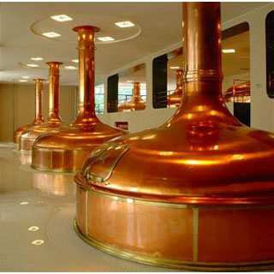při výrobě piva, vína, sýrů, kyselého zelí,…
* v pekařství
* v pracích a čistících prostředcích
* k projasnění a vyčeření ovocných šťáv

Biotechnologie – výroby využívající činnosti živých organismů.

Milan Haminger, BiGy Brno 24/6 2025©